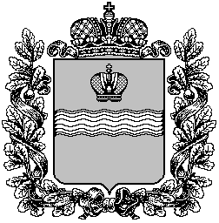
Калужская область
СЕЛЬСКОЕ ПОСЕЛЕНИЕ «ПОСЕЛОК ДЕТЧИНО»

ПОСЕЛКОВОЕ СОБРАНИЕ

РЕШЕНИЕ

От « 27 » октября 2020г. № 5

Об образовании постоянных комиссий
поселкового Собрания сельского поселения
«Поселок Детчино»

Руководствуясь статьёй 35 Федерального закона от 06.10.2003 № 131-ФЗ «Об общих принципах организации местного самоуправления в Российской Федерации», п.6 статьи 26 Устава сельского поселения "Посёлок Детчино"

поселковое Собрание сельского поселения «Посёлок Детчино»
РЕШИЛО:

1.Образовать три постоянные комиссии поселкового Собрания сельского поселения «Поселок Детчино» четвертого созыва:
- Комиссия по бюджету и экономической политике (численный состав 3 человека).
Председатель – Зотов Е.М.

- Комиссия по связям с общественностью и средствам массовой информации (численный состав не менее 3-ёх человек).
Председатель – Филичев А.Н.
- Комиссия по вопросам местного самоуправления (численный состав не менее 3-ёх человек)
Председатель – Коростелев Е.В.

2. Настоящее Решение вступает в силу с момента его принятия и подлежит официальному опубликованию (обнародованию).

Глава сельского поселения
«Поселок Детчино» А.М.Воробьев

